

Прайс-лист
Железобетонных и бетонных изделий
производственно-технического назначения
с 01 декабря 2013 года

Наименование изделия | Объем, м³ | Цена одного  изделия с учетом НДС, руб.
Бетоны
без противоморозной с противоморозной
добавки добавкой
Товарный бетон М-100 (В7,5) | 1 | 3 300,0 3 582,16
Товарный бетон М-150 (В12,5) | 1 | 3 500,0 3 821,56
Товарный бетон М-200 (В15) | 1 | 3 600,0 3 958,42
Товарный бетон М-250 (В20) | 1 | 3 995,0 4 451,29
Товарный бетон М-300 (В22,5) | 1 | 4 180,0 4 689,6
Товарный бетон М-350 (В25) | 1 | 4 400,0 4 956,0
Товарный бетон М-400 (В30) | 1 | 4 600,0 5 255,8
Растворы
Товарный раствор М-75 | 1 | 3 350,0 3 733,8
Товарный раствор М-100 | 1 | 3 400,0 3 834,6
Товарный раствор М-150 | 1 | 3 700,0 4 198,2
Товарный раствор М-200 | 1 | 3 950,0 4 521,9

Наименование изделий | Размер, мм. | Объем, м³ |  | Вес одного  изделия,  тн. | Цена одного  изделия с учетом  НДС, руб.
Блоки стеновые (ФБС)

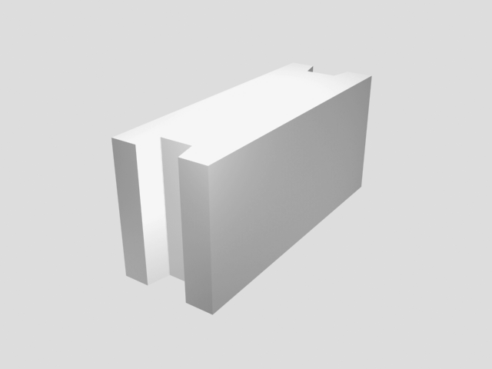
ФБС 8-3-6 | 800*300*580 | 0,127 |  | 0,368 | 800,0
ФБС 8-4-6 | 800*400*580 | 0,172 |  | 0,413 | 1126,0
ФБС 8-5-6 | 800*500*580 | 0,215 |  | 0,516 | 1268,0
ФБС 8-6-6 | 800*600*580 | 0,256 |  | 0,615 | 1549,0
ФБС 12-4-3 | 1180*400*280 | 0,127 |  | 0,368 | 790,0
ФБС 12-5-3 | 1180*500*280 | 0,159 |  | 0,382 | 970,0
ФБС 12-6-3 | 1180*600*280 | 0,191 |  | 0,458 | 1140,0
ФБС 12-4-6 | 1180*400*580 | 0,256 |  | 0,636 | 1500,0
ФБС 12-5-6 | 1180*500*580 | 0,331 |  | 0,795 | 1800,0
ФБС 12-6-6 | 1180*600*580 | 0,398 |  | 0,955 | 2200,0
ФБС 24-3-6 | 2380*300*580 | 0,406 |  | 0,974 | 2255,0
ФБС 24-4-6 | 2380*400*580 | 0,543 |  | 1,303 | 2810,0
ФБС 24-5-6 | 2380*500*580 | 0,679 |  | 1,67 | 3430,0
ФБС 24-6-6 | 2380*600*580 | 0,815 |  | 1,956 | 4100,0
Блоки дырчатые унифицированные (УДБ)

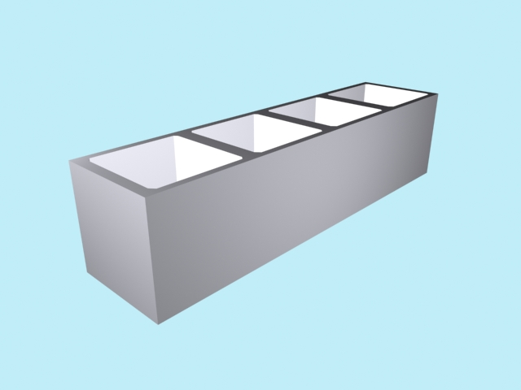
УДБ-0,6 | 580*580*580 | 0,2 |  | 0,28 | 980,0
УДБ-1,2 | 1180*580*580 | 0,4 |  | 0,57 | 1910,0
УДБ-1,8 | 1780*580*580 | 0,6 |  | 0,86 | 3130,0
УДБ-2,4 | 2380*580*580 | 0,8 |  | 1,16 | 3800,0
УДБ-3,0 | 2980*580*580 | 1 |  | 1,5 | 4850,0
УДБ-3,6 | 3580*580*580 | 1,2 |  | 1,75 | 5560,0
УДБ-4,2 | 4180*580*580 | 1,4 |  | 2,05 | 6329,0
УДБ-4,8 | 4780*580*580 | 1,6 |  | 2,35 | 7200,0
Плиты забора

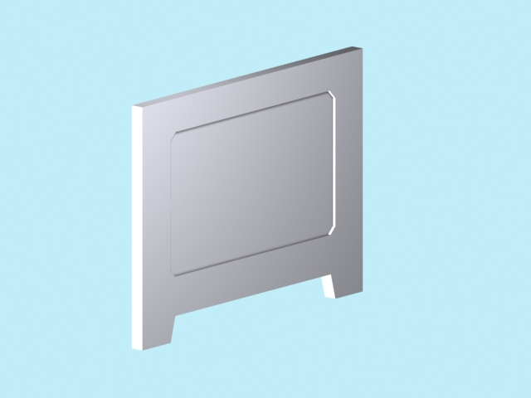

Плита П-5 ВК | 3980*2900*160 | 0,61 |  | 1,53 | 8500,0
Лестничные площадки
ЛП 30-18 | 2980*1900 | 1,16 |  | 2,9 | 18990,0
ЛП 28-15 | 2800*1600 | 0,929 |  | 2,33 | 14990,0
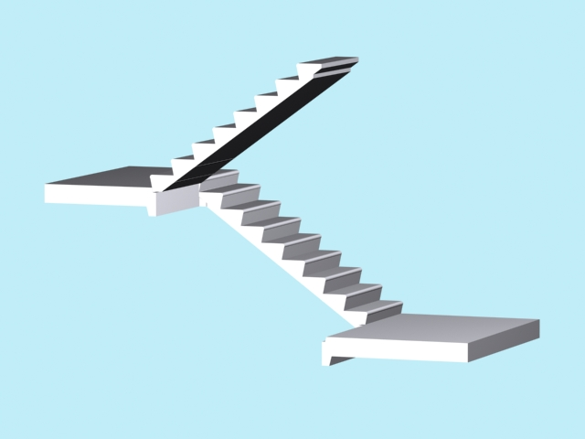
Лестничные марши (ЛМ) и ступени

ЛМ 28-12 | 2750*1200*230 | 0,495 |  | 1,24 | 8700,0
ЛМ 9-12 | 1733*1200*230 | 0,31 |  | 0,78 | 5700,0
ЛМ-3 (на благоустр.) | 2680*1200*240 | 0,61 |  | 1,53 | 9820,0
ЛМ-3-3 (на благоустр.) | 1005*1200*240 | 0,229 |  | 0,573 | 3650,0
Бордюры
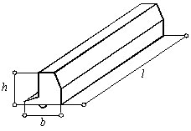

Бордюры дорожные | 3000*300*320 | 0,188 |  | 0,47 | 2850,0
Бордюры тротуарные | 500*200*80 | 0,008 |  | 0,02 | 150,0
Аэродромные плиты

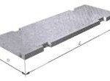
ПАГ-14 | 2000*6000*140 | 1,68 |  | 3,69 | 25700,0
ПДН-14 | 2000*6000*140 | 1,68 |  | 3,69 | 25500,0
Световые опоры
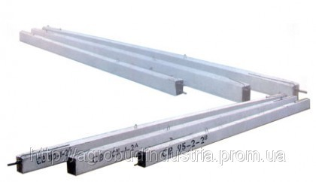

СВ-105 | L-10.5 м | 0,47 |  | 1,2 | 8910,5
СВ-110 | L-11,5 м | 0,45 |  | 1,1 | 9100,0
СВ-95 | L-9,5 м | 0,36 |  | 0,9 | 8520,0
Перемычки

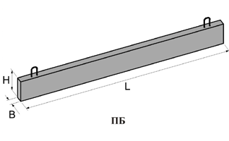
2ПБ-17-2 | 120*140 | 0,028 |  | 0,071 | 335,5
2ПБ-16-2 | 120*140 | 0,026 |  | 0,065 | 305,2
3ПБ-16-37 | 120*140 | 0,011 |  | 0,11 | 570,6
3ПБ-13-37 | 120*220 | 0,085 |  |  | 540,0
3ПБ-18-37 | 120*220 | 0,018 |  |  | 710,0
5ПБ-27-37 | 250*220 | 0,148 |  |  | 2400,5
Приставка столбов
ПТ-45(60) | L-4,5 м | 0,203 |  | 0,51 | 5517,0
ПТ-43 | L-4,25 м | 0,13 |  | 0,3 | 2755,5
Лотки
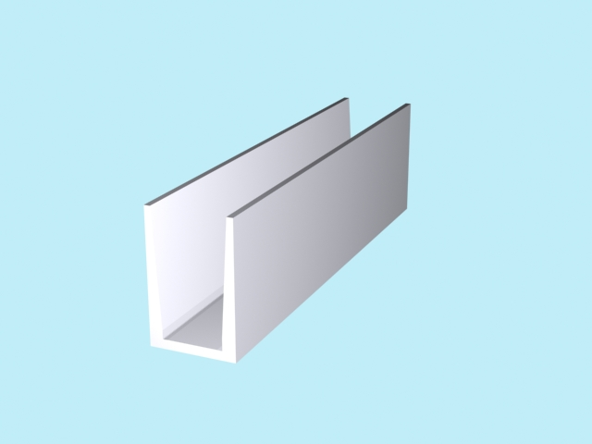
Л 11-8-27 | 2670*1480*700 |  | 0,63 | 1,5 | 10500,5
Л 12-8-27 | 2670*1480*1010 | 0,88 |  | 2,1 | 13900,0
Л 4.8.27 | 2670*780*530 | 0,31 |  | 0,78 | 4250,0
Л 300.150.90 | 2990*1480*88 | 1,0 |  | 2,4 | 12300,2
Л 7-8-27 | 2670*1160*680 |  | 0,46 | 1,15 | 7300,0
Л 7д-8 | 2980*850*70 |  | 0,18 | 0,45 | 2300,0
ЛК 300.30.30 | 2990*280*280 |  | 0,13 | 0,320 | 1720,0
ЛК 300.60.60 | 2990*580*580 |  | 0,35 | 0,84 | 4080,0
ЛК 300.60.90 | 2990*580*880 |  | 0,59 | 1,42 | 8100,0
ЛК 300.150.90 | 2990*1480*880 |  | 1,0 | 2,5 | 8980,0
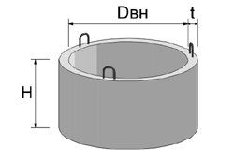
Кольца

КС 10-9 | 1000*890*100 | 0,24 |  | 0,6 | 2900,0
КС 15-9 | 1500*890*100 | 0,4 |  | 1,0 | 4299,0
КС 20-9 | 2000*890*100 | 0,59 |  | 1,47 | 8640,0
КО 6 | 580*840*70 | 0,02 |  | 0,05 | 720,0
КС 7.3 | 700*840*290 | 0,06 |  | 0,15 | 1510,0
Днища колец

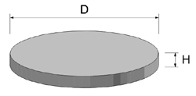

ПН-10 | 1500*100 | 0,18 |  | 0,45 | 3310,0
ПН-15 | 2000*120 | 0,38 |  | 0,95 | 4700,0
ПН-20 | 2500*120 | 0,59 |  | 1,48 | 8950,0
Крышка кольца

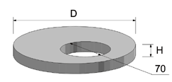

1ПП-10-1 | 1160*150 d-700 | 0,1 |  | 0,25 | 2173,0
1ПП 15-1 | 1680*150 d-700 | 0,27 |  | 0,68 | 4200,0
1ПП 20-1 | 2200*200 d-700 | 0,55 |  | 1,38 | 7800,0
Плиты перекрытия лотков
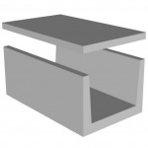
П 8-8-27 | 2690*1160*100 | 0,31 |  | 0,78 | 4520,0
П 11-8-27 | 2690*1480*100 | 0,4 |  | 1,0 | 5900,0
ПТ 75-150.12 | 1480*740*120 | 0,13 |  | 0,38 | 2862,0
ПТ 75-180.14 | 1780*740*140 | 0,18 |  | 0,45 | 3300,0
ПТ 300.150.14 | 2990*1480*140 | 0,62 |  | 1,5 | 8780,0
ПТО 150.150.12 | 1480*1480*120 | 0,26 |  | 0,63 | 4250,0
ПТО 150.180.14 | 1780*1480*140 | 0,37 |  | 0,92 | 5800,5
Опорная подушка
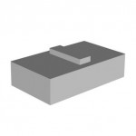
ОП 1 | 200*200*90 | 0,004 |  | 0,01 | 180,0
ОП 3 | 400*400*75 | 0,015 |  | 0,04 | 620,0
ОП 2 | 300*200*125 | 0,005 |  | 0,13 | 200,0
СВАИ

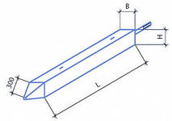
С50.30-6 | 5000*300*300 | 0,46 |  | 1,5 | 6400,0
С60.30-6 | 6000*300*300 | 0,55 |  | 1,38 | 7000,0
С70.30-8 | 7000*300*300 | 0,64 |  | 1,60 | 8050,0
С80.30-9 | 8000*300*300 | 0,73 |  | 1,83 | 9800,0
С90.30-9 | 9000*300*300 | 0,82 |  | 2,05 | 10990,0
С100.30-11 | 10000*300*300 | 0,91 |  | 2,28 | 16500,0
С110.30-11 | 11000*300*300 | 1,0 |  | 2,5 | 17200,0

